Мишагин Андрей Васильевич
Начальник Главного управления МВД России по Ставропольскому краю, генерал-лейтенант полиции
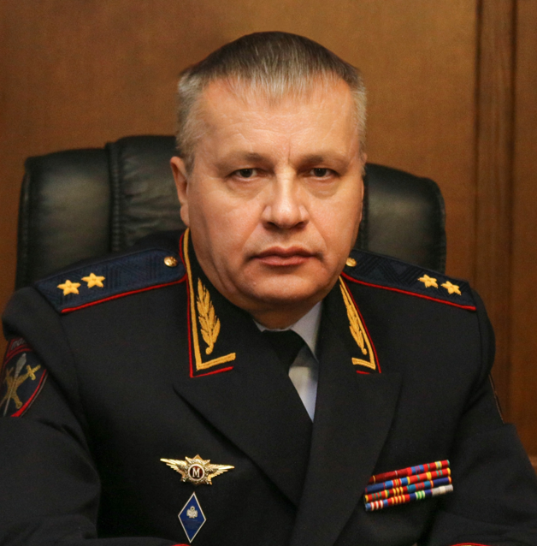
Андрей Васильевич Мишагин родился 12 января 1965 года в г. Щекино Тульской области. В 1987 году окончил Тульское высшее артиллерийское инженерное училище, в 2013 году - Российскую правовую академию Министерства юстиции Российской Федерации по специальности "юриспруденция".
С 1982 по 1993 год проходил службу в рядах вооруженных сил Российской Федерации. В органах внутренних дел с 1993 года. Службу начинал оперуполномоченным отделения по экономическим преступлениям Управления внутренних дел Центрального района г. Тулы. В разные годы занимал должности начальника Управления по налоговым преступлениям УВД по Тульской области, заместителя начальника УВД по Тульской области по экономической безопасности, первого заместителя начальника УВД по Тульской области - начальника криминальной милиции, заместителя начальника - начальника полиции УМВД России по Тульской области.
Награжден медалью ордена "За заслуги перед Отечеством» I степени, медалью ордена "За заслуги перед Отечеством" II степени, медалью "За отличие в охране общественного порядка", медалью "70 лет вооруженных сил СССР".
Указом Президента Российской Федерации от 1 августа 2013 года Мишагин Андрей Васильевич назначен Министром внутренних дел по Республике Калмыкия.
Указом Президента Российской Федерации от 6 ноября 2018 года назначен начальником УМВД России по Ульяновской области.
Указом Президента Российской Федерации от 1 ноября 2021 года Мишагин Андрей Васильевич назначен начальником ГУ МВД России по Ставропольскому краю.
Указом Президента Российской Федерации от 7 ноября 2022 года "О присвоении специальных званий высшего начальствующего состава сотрудникам органов внутренних дел Российской Федерации" Мишагину Андрею Васильевичу присвоено специальное звание генерал-лейтенант полиции.

Абраров Айдар Талгатович
Заместитель начальника ГУ МВД России по Ставропольскому краю – начальник полиции, генерал-майор полиции
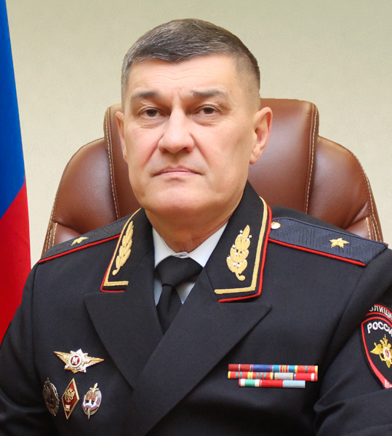
Родился 31 июля 1969 года в Татарской АССР. Имеет высшее юридическое образование. Проходил службу в рядах Вооруженных сил РФ в Афганистане.
В органах внутренних дел Российской Федерации с 1994 года. Служил в подразделениях экономической безопасности и противодействия коррупции, собственной безопасности в Сибирском и Приволжском федеральных округах. Неоднократно выезжал в служебные командировки в Северо-Кавказский регион.
С 2017 года занимал должность начальника оперативного управления ГУСБ МВД России.
Указом Президента Российской Федерации от 4 мая 2022 года Абраров Айдар Талгатович назначен на должность заместителя начальника ГУ МВД России по Ставропольскому краю – начальника полиции.
Указом Президента Российской Федерации от 8 ноября 2023 года "О присвоении специальных званий высшего начальствующего состава сотрудникам органов внутренних дел Российской Федерации" Абрарову Айдару Талгатовичу присвоено специальное звание генерал-майор полиции.

Кравченко Владимир Сергеевич
Заместитель начальника Главного управления МВД России по Ставропольскому краю – начальник Главного следственного управления, генерал-майор юстиции
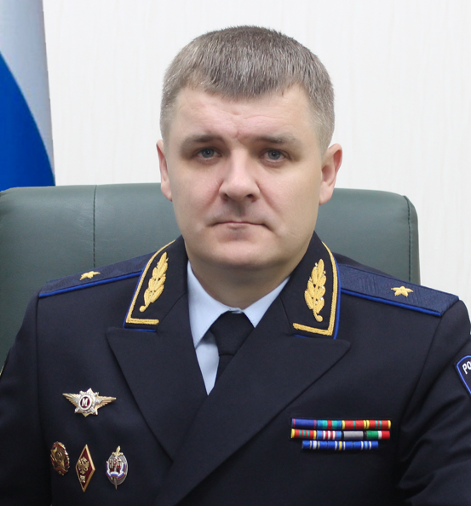
Владимир Сергеевич Кравченко родился 30 мая 1982 года в Краснодарском крае. Имеет высшее юридическое и экономическое образование. Службу в органах внутренних дел начинал следователем в районном отделе милиции Краснодарского края. В дальнейшем проходил службу в Главном следственном управлении ГУВД по Краснодарскому краю, следственных подразделениях ГУ МВД России по Южному федеральному округу, ГУ МВД России по Ростовской области.
С 2014 года по 2022 год занимал должность заместителя начальника Управления МВД России по Забайкальскому краю – начальника следственного управления.
Награжден медалями МВД России «За отличие в службе» I, II, III степени, «За доблесть в службе», нагрудным знаком МВД России «Почетный сотрудник МВД».
Указом Президента Российской Федерации от 3 марта 2022 года Кравченко Владимир Сергеевич назначен на должность заместителя начальника Главного управления МВД России по Ставропольскому краю – начальника Главного следственного управления.
Указом Президента Российской Федерации от 8 ноября 2023 года "О присвоении специальных званий высшего начальствующего состава сотрудникам органов внутренних дел Российской Федерации" Кравченко Владимиру Сергеевичу присвоено специальное звание генерал-майор юстиции.

Степанов Александр Сергеевич
Заместитель начальника ГУ МВД России по Ставропольскому краю, генерал-майор внутренней службы
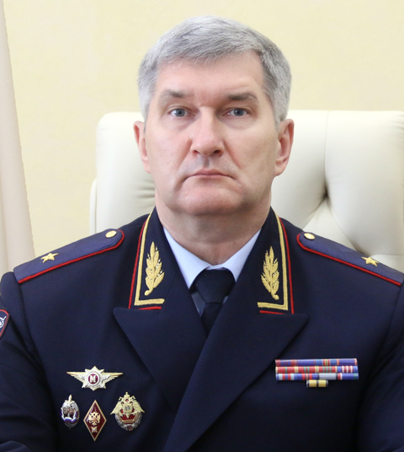
Родился 23 апреля 1972 года в городе Орле. В 1997 году поступил на службу в органы внутренних дел.
Имеет два высших образования.
В органах внутренних дел начинал службу в подразделении служебно-боевой подготовки УВД Орловской области. Проходил службу на территории Северо-Кавказского региона, а затем занимал должность заместителя начальника УМВД России по Калужской области.
За период службы в органах внутренних дел Александр Сергеевич награжден ведомственными и государственными наградами.
Указом Президента Российской Федерации от 4 апреля 2022 года Степанов Александр Сергеевич назначен на должность заместителя начальника ГУ МВД России по Ставропольскому краю.
Указом Президента Российской Федерации от 19 февраля 2024 года "О присвоении воинских званий высших офицеров, специальных званий высшего начальствующего состава и высших специальных званий" Степанову Александру Сергеевичу присвоено специальное звание генерал-майор внутренней службы.

Жуков Алексей Борисович
Заместитель начальника ГУ МВД России по Ставропольскому краю, генерал-майор полиции
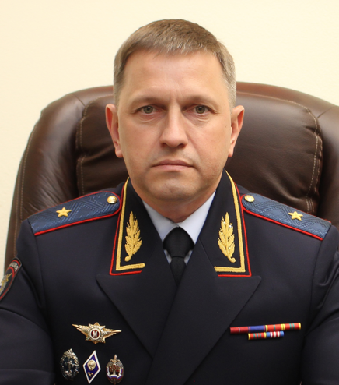
Жуков Алексей Борисович родился 10 февраля 1975 года в городе Ульяновске. В 1997 году закончил Ульяновский государственный технический университет, в 2015 году – Международный славянский институт по специальности "юриспруденция".
В органах внутренних дел Российской Федерации с 1997 года. Служил на различных должностях в подразделениях участковых уполномоченных полиции, уголовного розыска и управления кадров Ульяновской области.
С 2013 года по 2022 год занимал должность начальника Управления по работе с личным составом Управления МВД России по Ульяновской области.
Награжден медалями МВД России «За отличие в службе» I, II, III степени, «За доблесть в службе», медалью ордена «За заслуги перед Отечеством» II степени, нагрудным знаком МВД России «Почетный сотрудник МВД».
Указом Президента Российской Федерации от 5 декабря 2022 года Жуков Алексей Борисович назначен на должность заместителя начальника Главного управления МВД России по Ставропольскому краю.
Указом Президента Российской Федерации от 19 февраля 2024 года "О присвоении воинских званий высших офицеров, специальных званий высшего начальствующего состава и высших специальных званий" Жукову Алексею Борисовичу присвоено специальное звание генерал-майор полиции.

Структура Главного управления

Подразделения полиции по оперативной работе

Управление уголовного розыска
Начальник Толстов Андрей Александрович

Управление экономической безопасности и противодействия коррупции
Начальник Воронков Василий Викторович

Центр по противодействию экстремизму
Начальник Можеровцев Леонид Алексеевич

Управление по контролю за оборотом наркотиков
Начальник Сёмкин Андрей Владимирович

Управление по борьбе с противоправным использованием информационно-коммуникационных технологий
Начальник Долаев Азамат Азреталиевич

Подразделения полиции по охране общественного порядка

Управление организации охраны общественного порядка
Начальник Колесников Евгений Александрович

Управление организации деятельности участковых уполномоченных и по делам несовершеннолетних
Начальник Севостьянов Владимир Геннадьевич

Управление Государственной инспекции безопасности дорожного движения
Начальник Королев Александр Валентинович

ОБ ДПС ГИБДД
Отдельный батальон дорожно-патрульной службы ГИБДД Управления МВД России по городу Ставрополю

МРЭО ГИБДД
Межрайонный регистрационно-экзаменационный отдел ГИБДД

Центр автоматизированной фиксации административных правонарушений в области дорожного движения

Иные подразделения полиции

Оперативное управление
Начальник Рудова Ирина Викторовна

Дежурная часть
Начальник Черномордов Александр Сергеевич

Оперативно-разыскная часть собственной безопасности
Начальник Спинко Игорь Алексеевич

Штаб
Начальник Лубенченко Виталий Валерьевич

Экспертно-криминалистический центр
Начальник Рубанова Светлана Николаевна

Центр кинологической службы
Начальник Шаренко Вячеслав Николаевич

Управление по вопросам миграции
Начальник Кановка Роман Владимирович

Подразделения следствия и дознания

Главное следственное управление
Начальник Кравченко Владимир Сергеевич

Отдел организации дознания
Врио начальника Злобин Сергей Викторович

Подразделения управления и обеспечения

Центр финансового обеспечения
Начальник Есакова Татьяна Леонидовна

Центр информационных технологий связи и защиты информации
Начальник Мамбетов Казбек Анатольевич

Правовое управление
Начальник Калашникова Татьяна Владимировна

Управление делопроизводства и режима
Начальник Пущина Марина Александровна

Управление по работе с личным составом
Начальник Клок Александр Николаевич

Информационный центр
Начальник Бунина Ирина Витальевна

Отдел информации и общественных связей
Начальник Анисимова Анна Леонидовна

Культурный центр
Начальник Клименко Елена Александровна

ФКУЗ "Медико-санитарная часть"

Центр восстановительной медицины и реабилитации

